Tempo, Tempo, Tempo: Das Geheimnis hinter der Schnelligkeit im Bau von Gigafactories

**Derzeit schießen Gigafactories wie Pilze aus dem Boden. Die Liste der Standorte in Europa wird von Jahr zu Jahr länger. Kürzer hingegen wird der Bau der Batteriefabriken – auch in Deutschland: In nur wenigen Monaten sind die Produktionsstätten erbaut. Was ist das Geheimnis hinter dem Tempo?**

|  |
| --- |
|  |
| Das schwedische Start-up Northvolt arbeitet für den Bau von Gigafactories eng mit mehreren Automobilmarken zusammen, u. a. mit Volkswagen. Northvolt ist einer von vielen Anbietern für die Batterieherstellung von Elektrofahrzeugen. Credit: Northvolt. |

Gigafactory: Ursprünglich ist das eine Worterfindung des Tesla-Gründers Elon Musk. Der Begriff leitet sich von dem Wort „Giga“ ab, der Maßeinheit für Milliarden. Gemeint sind die Fabriken für die Batterieproduktion für Elektroautos, so wie die geplante Tesla Gigafactory in Deutschland. Denn wer die Kosten für elektrisch betriebene Fahrzeuge drücken will, kann das am schnellsten bei der Batterieproduktion tun. „Batterien und ihre Zellen haben milliardenschwere Entwicklungskosten. Deshalb müssen sie die Hersteller auf möglichst hohe Stückzahlen umlegen“, erklärt Stefan Reindl, Direktor des Instituts für Automobilwirtschaft gegenüber [Spiegel Online](https://www.spiegel.de/auto/aktuell/tesla-fabrik-bei-berlin-alles-was-man-zur-gigafactory-wissen-muss-a-1296499.html). Der Hersteller muss demnach die für die Elektroautos nötigen Stromspeicher nicht in Größenordnungen von Kilo- oder Megawattstunden produzieren, sondern in Gigawattstunden. Eine Mammutaufgabe.

Um den zukünftig globalen Bedarf an Batteriefahrzeugen zu decken, schießen derzeit weltweit zahlreiche Gigafactories wie Pilze aus dem Boden. Bereits bis zum Jahr 2050 rechnet das deutsche Öko-Institut mit einem Bedarf von [220 Gigafactories](https://www.oeko.de/fileadmin/oekodoc/Fab4Lib-Rohstoffe-Elektromobilitaet.pdf) weltweit. Dabei fällt auf, dass besonders Deutschland als Standort für den Bau von Batteriefabriken gewählt wird – sowohl von lokalen Automobilherstellern als auch von globalen Playern: Volkswagen baut in Salzgitter mit Northvolt eine Lithium-Ionen-Batterie-Fabrik, das chinesische High-Tech-Unternehmen Svolt hat sich für seine Zellfabrik das Saarland als Produktionsstandort herausgesucht und neben weiteren Batterieherstellern baut auch Tesla seine Gigafactory in Berlin-Brandenburg.

**Deutschland profitiert in der Batterieproduktion mit Automobilexpertise**

Weil die Transport- und Lagerkosten von Batterien immens hoch sind, suchen Experten in der Standortsuche für Batteriefabriken stets die Nähe von Automobilwerken. Und hier ist Deutschland als Automobilland prädestiniert. Hinzu kommt die Expertise von Ingenieuren, die Batteriehersteller in Deutschland in einer Vielzahl finden und die sie für den Bau sowie den Betrieb von ihren Fabriken gut gebrauchen können. Zuletzt wird die Zellindustrie mit hohen [Fördergeldern](https://www.bmwi.de/Redaktion/DE/Artikel/Industrie/batteriezellfertigung.html) aus der Politik wie ein Magnet angezogen. All diese Voraussetzungen geben den Herstellern gute Gründe, in der Mitte Europas zu investieren.

[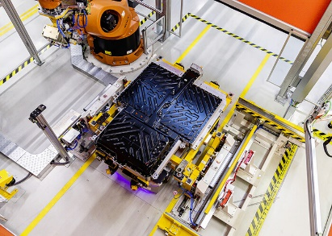](https://cdn.redshift.autodesk.com/sites/3/2021/04/ColumnWidth700x500Batteriefabrik-Deutschland-Bau_7.jpg)

Über 20 Gigafactories gibt es derzeit in ganz Europa, wie hier die Batterieproduktion bei der Mercedes-Benz Tochter Accumotive in Kamenz, Sachsen, Deutschland. Die Hallen werden oft innerhalb von wenigen Monaten errichtet. Credit: Daimler.

Mittlerweile wird das Wort „Gigafactory“ [inflationär](https://www.businessinsider.de/wirtschaft/kommt-die-naechste-gigafactory-amazon-lieferwagen-rivian-will-fabrik-in-deutschland-bauen-b/) gebraucht. Gemeint sind damit nicht nur die Batteriefabriken von Elon Musk, sondern auch Zellfabriken von anderen Herstellern und sogar Fabriken für die Produktion von Elektrofahrzeugen. Der Begriff steht also für eine ganze Branche unter Strom.

Auffällig ist das Tempo, mit dem die Fabriken gebaut werden. Brauchen andere Gebäude Jahre für die Fertigstellung, spricht man gerade einmal von Monaten bei Gigafactories. [Vorreiter](https://www.rbb24.de/wirtschaft/thema/tesla/beitraege/tesla-gruenheide-gigafactory-tempo-risiko-baufortschritt-elon-musk.html) ist hier Elon Musk von Tesla, der das Tempo nicht nur für die Automobilbranche vorgibt, sondern die Baubranche gleich mitzieht. Die sogenannte Gigafactory 4 in Berlin-Brandenburg soll laut Musks Wünschen der schnellste Fabrikbau der Welt werden. Begonnen wurde mit dem Bau im Juli 2020, Fertigstellung ist dieses Jahr im Sommer geplant.

**Tesla-Fabrik in Brandenburg mit deutschen Baufirmen möglich**

Zahlreiche deutsche Baufirmen sind im Bau der Tesla-Fabrik involviert. Darunter das Bielefelder Bau- und Immobilienunternehmen [GOLDBECK](https://redshift.autodesk.de/goldbeck-im-silicon-valley/). Die Firma baut Parkhäuser, Logistik- und Produktionshallen sowie Büroimmobilien für DAX-Konzerne wie BMW, Siemens und Vonovia und für Mittelständler wie Haribo und Schüco. Zudem errichten sie Schulen und Wohngebäude. Ihr neustes Projekt: die Gigafactory 4 von Tesla im brandenburgischen Grünheide. Jörg Strohmeier, Geschäftsführer bei GOLDBECK International, hat die Verhandlungen mit Elon Musk und seinem Team persönlich geführt. Vielleicht war es hier förderlich, dass Strohmeier ebenfalls in Südafrika, unweit von Musks Geburtsort, aufgewachsen ist.

[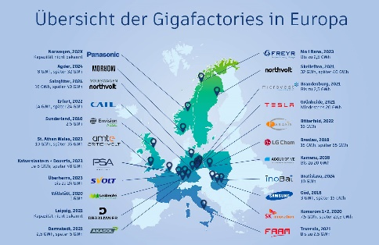](https://cdn.redshift.autodesk.com/sites/3/2021/03/FullWidth-2000x1300gigafactories-Europa-1.jpg)

Wie beliebt Deutschland als Standort für die Batterieproduktion und damit Gigafactories ist, zeigt diese Karte. Investoren schätzen vor allem die Automobilexpertise im Zentrum Europas. Stand März 2021

„Schon als Musk 2019 öffentlich ankündigte, eine Automobilfabrik in Deutschland bauen zu wollen, legte er das Tempo fest: die Gigafactory 4 sollte schneller gebaut werden als die Tesla Gigafactory 3 in Shanghai“, erinnert sich Strohmeier. Hier in Europa hätte man aber weder die Masse an Menschen auf einer Baustelle noch das Geld, um die handwerkliche Leistung zahlen zu können. Die europäische Lösung: digitale Planung und Vorfertigung. In beiden Bereichen liegen GOLDBECKS Stärken. „Nur mit standardisierten Bauteilen und einer Serienproduktion, die skalierbar ist, können wir eine Produktionshalle dieser Größe in so kurzer Zeit realisieren“, erklärt Strohmeier.

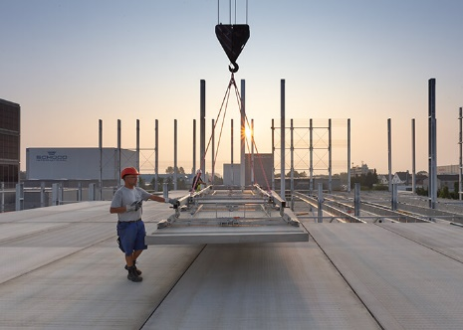

01 / 04: Wesentliche Bauelemente, wie Stützen, Decken und Wände, fertigt GOLDBECK in zehn eigenen Werken seriell vor. Auf der Baustelle werden sie anschließend in vergleichsweise kurzer Zeit montiert. Credit: GOLDBECK.

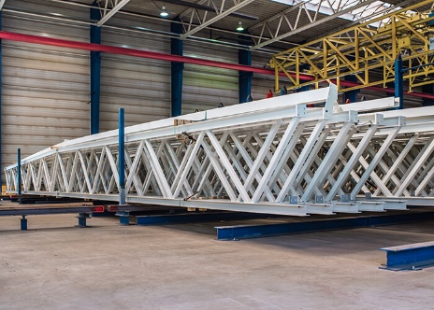

02 / 04: Die in Bielefeld und Treuen produzierten Dachfachwerkträger kamen auch beim Bau der Tesla Gigafactory zum Einsatz. Credit: GOLDBECK.

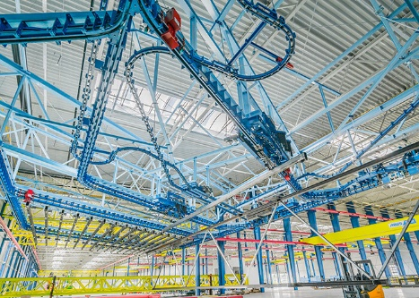

03 / 04: Das Unternehmen hat sieben Betonfertigteilwerke: eines in Hamm, eines in Ulm, zwei in der Tschechischen Republik und drei weitere in Polen. Gemeinsam verarbeiten sie jährlich mehr als 400.000 Kubikmeter Beton. Credit: GOLDBECK.

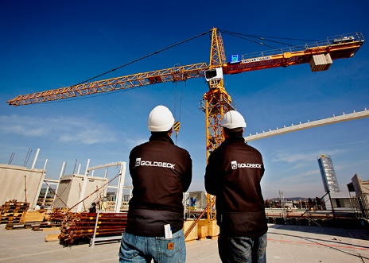

04 / 04: Aktuell beschäftigt GOLDBECK mehr als 7.800 Menschen in ganz Europa – über 1.600 davon sind aktive BIM-360-Anwender. Credit: GOLDBECK.

GOLDBECK begreift das Gebäude als ein Produkt – so wie die Automobilbranche, die es schafft, im Zeitplan ein Fahrzeug fertigzustellen, ohne dass es zu ungeahnten Verzögerungen kommt wie auf einer Baustelle. Deswegen produziert GOLDBECK wesentliche Bauelemente vor, um sie dann vor Ort nur noch zu montieren. „Alles, was später unsichtbar ist, wollen wir systematisieren. Was sichtbar ist, wird individualisiert“, sagt Strohmeier. In Brandenburg entsteht kein [Built-To-Suit-Bau](https://logistik-und-immobilien.de/blog/2018/09/13/built-to-suit-bts/), also eine maßgeschneiderte Fabrik, sondern eine multifunktionale Fabrik – auch das macht die Umsetzung so schnell. „Vielleicht werden in Grünheide irgendwann mal Raketen anstelle von Elektrofahrzeugen gefertigt“, scherzt Strohmeier. Der Bau würde es zumindest hergeben.

Neben dem hohen Vorfertigungsgrad und der schnellen, systematisierten Bauweise setzt GOLDBECK auf einen automatisierten und digitalen Planungsprozess. Hierfür kommuniziert die Baufirma in einem BIM-Modell in der Cloud und nutzt dafür [Autodesk BIM 360](https://www.autodesk.de/bim-360/). „Ohne die digitalen Tools wäre transatlantisches Planen mit der Zeitverschiebung in dieser Geschwindigkeit schier undenkbar“, ist Strohmeier überzeugt. Denn als vergangenes Jahr die Pandemie ausbrach, mussten über Nacht 30 Tesla-Ingenieure Deutschland verlassen und von den USA aus arbeiten, wie unter anderem die [Automobilwoche](https://www.automobilwoche.de/article/20200312/BCONLINE/200319975/exklusiv--wegen-corona-tesla-mitarbeiter-verlassen-deutschland) berichtete. „Mit den digitalen Technologien können wir ein Drittel der Zeit einsparen “, so Strohmeier.

**Cloudbasiertes Arbeiten sorgt für schnelles, effizientes und wirtschaftliches Bauen**

An der Abwicklung von Großprojekten, wie dem Bau von Gigafactories, wirken viele Beteiligte mit, so wie auch der deutsche Bauriese [Max Bögl](https://redshift.autodesk.de/magnetschwebebahn-max-boegl/). „Deshalb existieren vor allem in der Koordination der Planung und der Prozesse sehr starke Abhängigkeiten, sodass Projektbeteiligte über die gesamte Wertschöpfungskette einen intensiven Informationsaustausch pflegen müssen“, weiß Johann Braun, Vorstand Hochbau bei Max Bögl.

Braun gehe davon aus, dass Mitarbeiter zwei Drittel ihrer Arbeitszeit aufwenden müssen, um sich Informationen zu beschaffen. Die Verschwendung liege hier darin, dass vorhandene Daten mehrmals erhoben und gepflegt werden müssen – statt diese Zeit für qualitätsfördernde Arbeiten zu investieren. „Um diese Verschwendung zu reduzieren, nutzen wir Building Information Modeling (BIM) als eine zentrale Informationsquelle. Bereits in der Planung erzeugen wir einen [digitalen Zwilling](https://www.autodesk.com/solutions/digital-twin) unseres Bauprojekts, den wir mit sämtlichen projektrelevanten Informationen anreichern“, sagt Braun.

[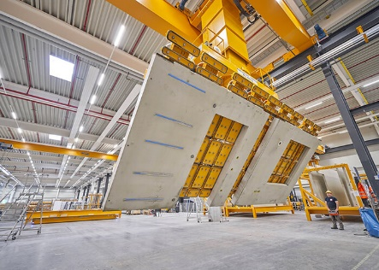](https://cdn.redshift.autodesk.com/sites/3/2021/03/ColumnWidth700x500Batteriefabrik-Deutschland_10.jpg)

Durch vorgefertigte Betonteile ist es Baufirmen wie Max Bögl möglich, Produktionshallen in nur wenigen Monaten zu errichten. Credit: Firmengruppe Max Bögl

Durch die zentrale Bereitstellung des Gebäudedatenmodells kann sich jeder Projektbeteiligte zu jeder Zeit über den Status des Projekts informieren – egal auf welchem Kontinent oder in welcher Zeitzone er sich befindet. „Darüber hinaus werden die Daten aus dem Modell auch für die Ansteuerung von Maschinen in unseren Produktionsstätten, wie beispielsweise eine Mattenschweißanlage oder Bewehrungsbiegemaschine, eingesetzt“, sagt Braun. Das cloudbasierte Arbeiten sowie der industrialisierte Bauansatz von Max Bögl ermöglicht es dem Baukonzern nicht nur schnell und effizient zu bauen, sondern auch wirtschaftlich.

Eine ähnliche Digitalstrategie verfolgt auch das Architekturbüro Kohlbecker Gesamtplan, das als Subunternehmer am Bau der Tesla Gigafactory 4 in Grünheide beteiligt ist. „Tesla hat ein klares fortschrittliches Verständnis von Industrie 4.0. Um diesem Verständnis gerecht zu werden, muss bereits der Bau der Fabrik vernetzt und digital erfolgen, sozusagen ‚State of the Art‘“, findet Andreas Tomaschewski, Chief Digital Officer bei Kohlbecker.

[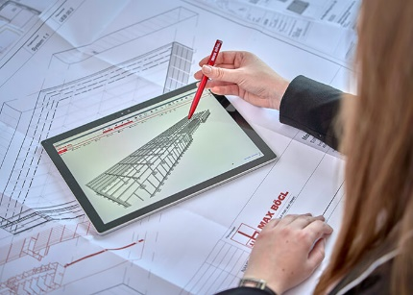](https://cdn.redshift.autodesk.com/sites/3/2021/03/ColumnWidth700x500Batteriefabrik-Deutschland_11.jpg)

Bereits in der Planung erzeugt Max Bögl einen digitalen Zwilling des Bauprojekts – durch diese digitalen Strukturen lässt sich enorm viel Zeit am Bau einsparen. Credit: Firmengruppe Max Bögl

Kohlbecker arbeitet ebenfalls cloudbasiert in der Autodesk BIM 360-Technologie. Mit „dieser zielgerichteten und schnellen Kommunikation“, wie es Tomaschewski beschreibt, habe sich vor allem die Zusammenarbeit zwischen allen Projektbeteiligten verändert. „Es gibt keine reine Auftraggeber-/Auftragnehmerbeziehung mehr. Weil alle an demselben Modell arbeiten, gibt es zunehmend Team-Arbeit auf einer Ebene“, so Benedikt Gondolf, der Chief Branch Officer des Architekturbüros Kohlbecker.

Kohlbecker hat bereits Erfahrung mit dem Bau von Fabriken für die Batteriemontage sowie für Fabriken zu einzelnen Prozessen in deren Herstellung. So war Kohlbecker sowohl in der Planung der zwei Zellfabriken von Mercedes-Benz im sächsischen Kamenz beteiligt als auch in der Planung der BASF-Fabrik im brandenburgischen Schwarzheide, wo Kathodenmaterialien für die Batteriefertigung hergestellt werden. Auch Goldbeck ist bereits Experte für Batteriezellenfabriken und Auftragnehmer für den chinesischen CATL-Konzern in Erfurt und für Volkswagen für die [E-Bulli-Fabrik](https://urldefense.proofpoint.com/v2/url?u=https-3A__t3n.de_news_id-2Dbuzz-2Dvw-2Dwerk-2Dhannover-2Dfuer-2D1315128_&d=DwMFaQ&c=76Q6Tcqc-t2x0ciWn7KFdCiqt6IQ7a_IF9uzNzd_2pA&r=aDSkPAUS5krb8VXzXrCjO6ycwKBckzfN7UiWs7jqobw&m=2yP3Yg43Y32c31FWQZ-iExMNkZxNiKkSx_CY09Z60Ks&s=WQ8syZLoP44vdvP3F74kzSnrcittUANEhOc3oTis6G8&e=) in Hannover.

Welch eine Mammutaufgabe der Bau einer Gigafactory ist, weiß Johann Braun von Max Bögl als Experte für modulares Bauen: „Die Anzahl an benötigten Betonfertigteilen ist um ein Vielfaches größer als bei einer ‚normalen Fabrik‘. Eine Standard-Fabrik hat beispielsweise Beton-Fertigteilstützen mit einem Gewicht von jeweils rund zehn Tonnen. Bei einer Gigafactory können das auch schon mal 70 Tonnen sein“, so Braun. Kein Wunder, dass die Baufirmen Anfragen von den Designleitern der führenden deutschen Automobilhersteller bekommen, die sich fragen: „Wie ist das möglich, dass eine Gigafactory in nur wenigen Monaten entsteht?“ Die Antwort ist simpel: Vorfertigung und digitale Planung.